Электронные документы в ИНФС представляют
в изначальном виде
Обращаем внимание на Письмо ФНС России от 08.11.2023 N ЕА-4-26/14162@.
Документ находится в ИБ «Российское законодательство (Версия Проф)» / ИБ «Российское законодательство» / ИБ «Нормативные документы».

 | ИЗ ДОКУМЕНТА ВЫ УЗНАЕТЕ  Если запрошенные в ходе проверки документы составлены в электронной форме по формату ФНС, то их необходимо отправить в инспекцию в исходном виде. Делать сканы или бумажные копии не нужно. Перечень таких документов приведен в приложении к письму.
 | РЕКОМЕНДУЕМЫЙ ПОИСК В КОНСУЛЬТАНТПЛЮС  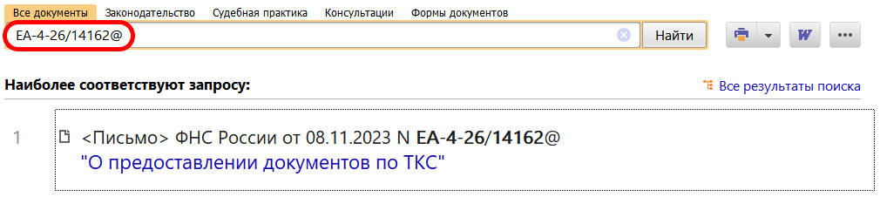
 | ДОПОЛНИТЕЛЬНАЯ ИНФОРМАЦИЯ  О том, как представить в ИФНС документы в электронном виде, читайте в Готовом решении: Каким способом организации представить документы в ответ на требование налогового органа (КонсультантПлюс, 2024).
 | 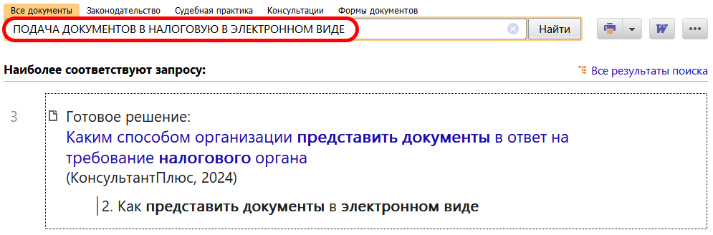
1

